中国铁矿石价格指数（CIOPI）

中国钢铁工业协会 2014年2月14日印发

一、进口铁矿石价格（OPI）
2月14日，进口铁矿石62%品位干基粉矿到岸价格为119.48美元/吨，环比每吨上升0.29美元，升幅为0.24%；当月平均价格为120.27美元/吨。
2月14日，进口铁矿石62%品位干基粉矿人民币含税价格为854.13元/吨，环比每吨上升2.38元，升幅为0.28%；当月平均价格为859.60元/吨。
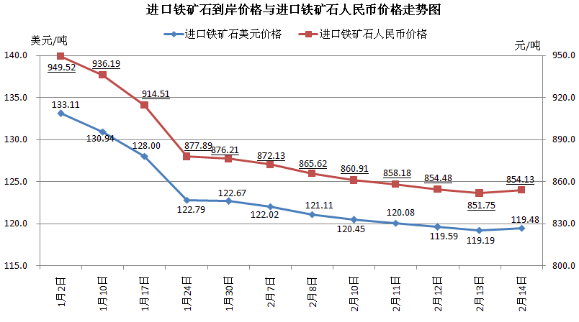
二、国产铁矿石价格
2月14日，国产铁矿石62%品位干基铁精矿含税价格为889.48元/吨，环比持平，比进口铁矿石高35.35元/吨，升高幅度为4.14%；当月平均价格为893.38元/吨，比进口铁矿石高33.78元/吨，升高幅度为3.93%。
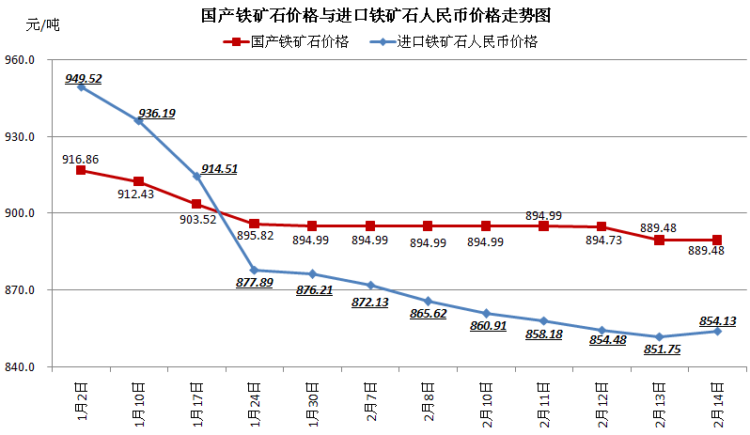
三、中国铁矿石价格指数（CIOPI）
2月14日，中国铁矿石价格指数（CIOPI）为414.41点，环比上升0.76点，升幅为0.18%。其中：国产铁矿石价格指数为345.67点，环比持平；进口铁矿石价格指数为442.35点，环比上升1.07点，升幅为0.24%。
